Практическая работа № 14

<https://yandex.ru/turbo/samelectric.ru/s/promyshlennoe-2/vkluchenie-datchikov.html>

https://owen.ua/ru/proektirovshiky-v-pomosh

Тема Монтаж и первичных преобразователей

Цель : Научиться понимать суть происходящего при создании, чтении схем с одним и более первичным преобразователем.

Порядок работы:

1. Изучить теорию (в низу);
2. Выполнить задание;
3. Ответить на контрольные вопросы;
4. Вывод организовать.
5. Ответить на вопросы.
6. Подготовить отчет.

**Вывод: Датчик выводы имеет , а сует согласно схеме, а иначе вам проблем создает сей элемент?**

## [ГОСТ 21.208.](http://docs.cntd.ru/document/1200007014) – это здесь можно выбрать , обозначение датчиков = первичных преобразователей. И Примеры можете поискать в интернете. [ГОСТ 21.404.](http://docs.cntd.ru/document/1200007014) Задание –начертить схемы в splan7 описать их тамже. (пример описания млжете взять тамже) схемы оформить желательно по ГОСТу. Примеров много.

|  |  |  |  |
| --- | --- | --- | --- |
| **Вариант** | **Задание 1** | **Задание 2** | **Задание 2** |
| 1 | Cх.1 | Сх2 | Сх3 |
| 2 | Сх4 | Сх5 | Сх6 |
| 3 | Сх7 | Сх8 | Сх1 |
| 4 | Cх.2 | Сх3 | Сх4 |
| 5 | Сх5 | Сх6 | Сх7 |
| 6 | Сх8 | Сх1 | Сх2 |
| 7 | Cх.1 | Сх2 | Сх3 |
| 8 | Сх4 | Сх5 | Сх6 |
| 9 | Сх7 | Сх8 | Сх1 |
| 10 | Cх.2 | Сх3 | Сх4 |
| 11 | Сх5 | Сх6 | Сх7 |
| 12 | Сх8 | Сх1 | Сх2 |
| 13 | Cх.3 | Сх4 | Сх5 |
| 14 | Сх6 | Сх7 | Сх8 |
| 15 | Сх7 | Сх8 | Сх1 |
| 16 | Cх7 | Сх6 | Сх5 |
| 17 | Сх4 | Сх3 | Сх1 |
| 18 | Сх3 | Сх8 | Сх2 |

Присылать с отчётом и чертежи splan 7. Незабудьте подключать рамки. Они до

Теоретическая часть

В технологических схемах первичные преобразователи обозначаются согласно правилам ГОСТа

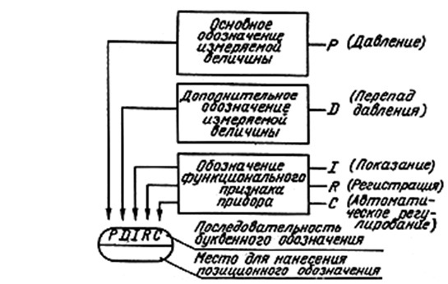

|  |  |
| --- | --- |
| Наименование | Обозначение |
| Прибор: | |
| а) основное обозначение | Рис 3-1 |
| б) допускаемое обозначение | Рис 3-2 |
| Исполнительный механизм | Рис 3-3 |

**2. ПРАВИЛА ПОСТРОЕНИЯ УСЛОВНЫХ ОБОЗНАЧЕНИЙ**

2.1. Настоящий стандарт устанавливает два метода построения условных обозначений:   
а) упрощенный;   
б) развернутый.

2.2. При упрощенном методе построения приборы и средства автоматизации, осуществляющие сложные функции, например контроль, регулирование, сигнализацию и выполненные в виде отдельных блоков, изображают одним условным обозначением. При этом первичные измерительные преобразователи и всю вспомогательную аппаратуру не изображают.

2.3. При развернутом методе построения каждый прибор или блок, входящий в единый измерительный, регулирующий или управляющий комплект средств автоматизации, указывают отдельным условным обозначением.

2.4. Условные обозначения приборов и средств автоматизации, применяемые в схемах, включают графические, буквенные и цифровые обозначения.

В верхней части графического обозначения наносят буквенные обозначения измеряемой величины и функционального признака прибора, определяющего его назначение.

В нижней части графического обозначения наносят цифровое (позиционное) обозначение прибора или комплекта средств автоматизации.

2.5. Порядок расположения букв в буквенном обозначении принимают следующим:

- основное обозначение измеряемой величины;

- дополнительное обозначение измеряемой величины (при необходимости);

- обозначение функционального признака прибора.

2.6. При построении обозначений комплектов средств автоматизации первая буква в обозначении каждого входящего в комплект прибора или устройства (кроме устройств ручного управления) является наименованием измеряемой комплектом величины.

2.7. Буквенные обозначения устройств, выполненных в виде отдельных блоков и предназначенных для ручных операций, независимо от того, в состав какого комплекта они входят, должны начинаться с буквы Н.

2.8. Порядок расположения буквенных обозначений функциональных признаков прибора принимают с соблюдением последовательности обозначений: I, R, С, S, А.

2.9. При построении буквенных обозначений указывают не все функциональные признаки прибора, а лишь те, которые используют в данной схеме.

2.10. Букву А применяют для обозначения функции «сигнализация» независимо от того, вынесена ли сигнальная аппаратура на какой-либо щит или для сигнализации используют лампы, встроенные в сам прибор.

2.17. Примеры построения условных обозначений приборов и средств автоматизации приведены в приложении 2.

*ПРИЛОЖЕНИЕ 1 Рекомендуемое*

ДОПОЛНИТЕЛЬНЫЕ БУКВЕННЫЕ ОБОЗНАЧЕНИЯ, ПРИМЕНЯЕМЫЕ ДЛЯ УКАЗАНИЯ ДОПОЛНИТЕЛЬНЫХ ФУНКЦИОНАЛЬНЫХ ПРИЗНАКОВ ПРИБОРОВ, ПРЕОБРАЗОВАТЕЛЕЙ СИГНАЛОВ И ВЫЧИСЛИТЕЛЬНЫХ УСТРОЙСТВ

1. Дополнительные буквенные обозначения, отражающие функциональные признаки приборов, приведены в табл. 1

Таблица 1

|  |  |  |
| --- | --- | --- |
| Наименование | Обозначение | Назначение |
| Чувствительный элемент | Е | Устройства, выполняющие первичное преобразование: преобразователи термоэлектрические, термопреобразователи сопротивления, датчики пирометров, сужающие устройства расходомеров и т.п. |
| Дистанционная передача | Т | Приборы бесшкальные с дистанционной передачей сигнала: манометры, дифманометры, манометрические термометры |
| Станция управления | К | Приборы, имеющие переключатель для выбора вида управления и устройство для дистанционного управления |
| Преобразование, вычислительные функции | Y | Для построения обозначений преобразователей сигналов и вычислительных устройств |

2. Дополнительные буквенные обозначения, применяемые для построения преобразователей сигналов, вычислительных устройств, приведены в табл. 2

Таблица 2

|  |  |
| --- | --- |
| Наименование | Обозначение |
| 1. Род энергии сигнала: | |
| - электрический | Е |
| - пневматический | P |
| - гидравлический | G |
| 2. Виды форм сигнала: | |
| - аналоговый | A |
| - дискретный | D |
| 3. Операции, выполняемые вычислительным устройством: | |
| - суммирование | ∑ |
| - умножение сигнала на постоянный коэффициент k | k |
| - перемножение двух и более сигналов друг на друга | x |
| - деление сигналов друг на друга | : |
| - возведение величины сигнала f в степень n | ƒn |
| - извлечение из величины сигнала корня степени n | √n |
| - логарифмирование | lg |
| - дифференцирование | dx/dt |
| - интегрирование | ∫ |
| - изменение знака сигнала | х(-1) |
| - ограничение верхнего значения сигнала | max |
| - ограничение нижнего значения сигнала | min |
| 4. Связь с вычислительным комплексом: | |
| - передача сигнала на ЭВМ | Bi |
| - вывод информации с ЭВМ | Bo |

2.11. Букву S применяют для обозначения контактного устройства прибора, используемого только для включения, отключения, переключения, блокировки.

При применении контактного устройства прибора для включения, отключения и одновременно для сигнализации в обозначении прибора используют обе буквы: S и А.

|  |  |
| --- | --- |
| • Обозначение НТД, на который дана ссылка | Номер пункта |
| ГОСТ 2.303-68 | 1.3.2 |
| ГОСТ 2.304-81 | 1.3.3 |

Далее информация для электрических соединений датчиков, а не технологических схем

**Схемы подключения датчиков PNP и NPN**

Отличие PNP и NPN датчиков в том, что они коммутируют разные полюсы источника питания. PNP (от слова “Positive”) коммутирует положительный выход источника питания, NPN – отрицательный. 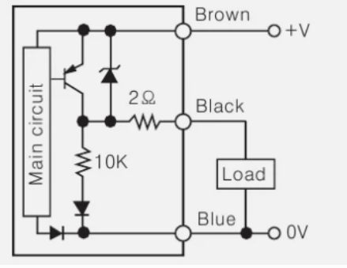

Ниже для примера даны схемы подключения датчиков с транзисторным выходом. Нагрузка – как правило, это вход контроллера.

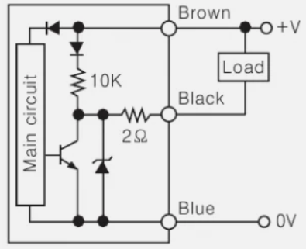

Призываю всех не путаться, работа этих схем будет подробно расписана далее.

## https://www.samelectric.ru/wp-content/uploads/NO-NZ-shemy-.png Условное обозначение датчика приближения

Вот эта маркировка.

* **Синий (Blue)  – Минус питания**
* **Коричневый (Brown) – Плюс**
* **Чёрный (Black) – Выход**
* **Белый (White)  – второй выход, или вход управления,** надо смотреть инструкцию.

## https://www.samelectric.ru/wp-content/uploads/Sistema-oboznachenij-datchikov-Autonics.png

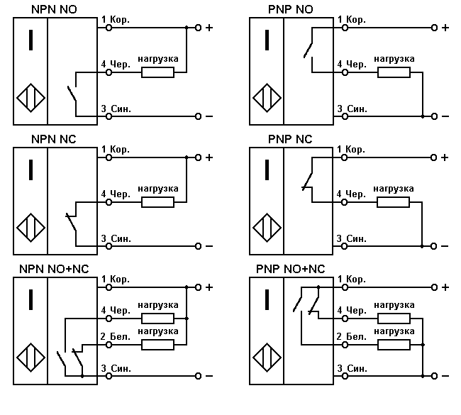

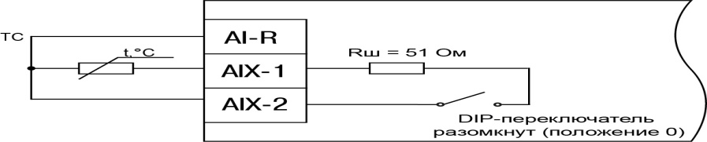

<http://mega-sensor.ru/articls/promyshlennye-datchiki-teko.html>

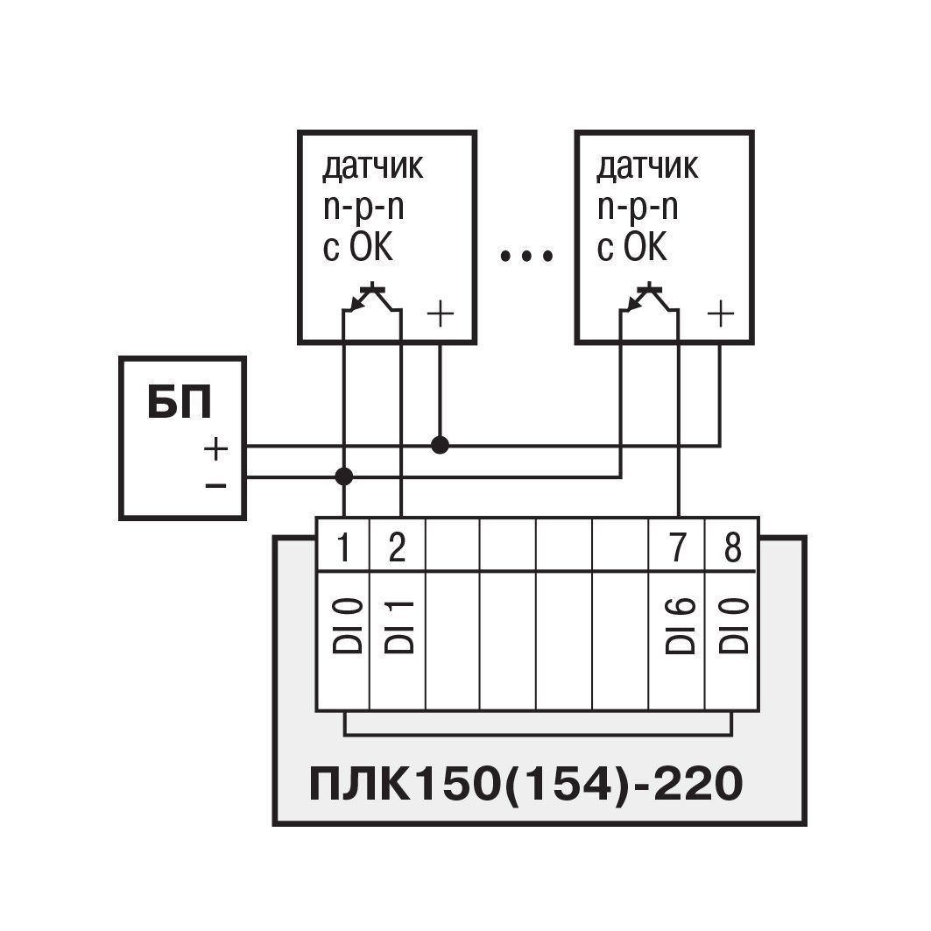

Схема подключения датчика к ПЛК. Сх.1

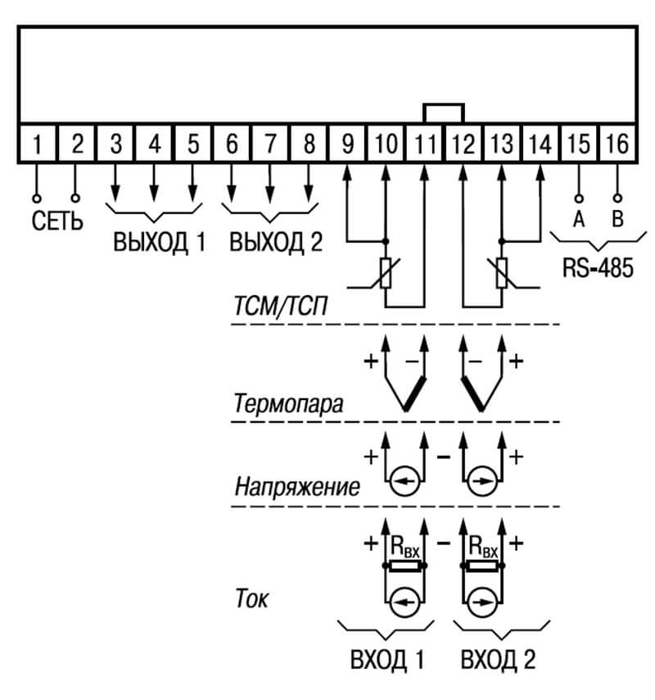

Схема подключения датчика к ТРМ 202. Сх 2

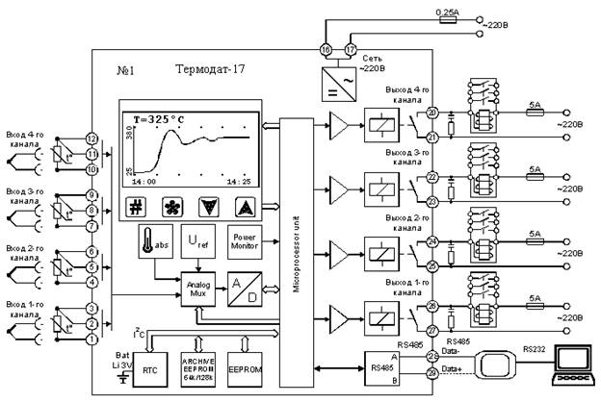

Схема коммутации тремадат 17 сх3

https://owen.ua/ru/proektirovshiky-v-pomosh

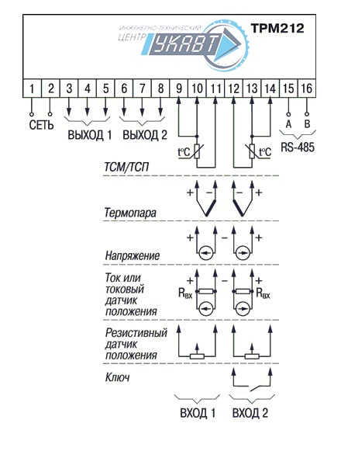

Сх 4

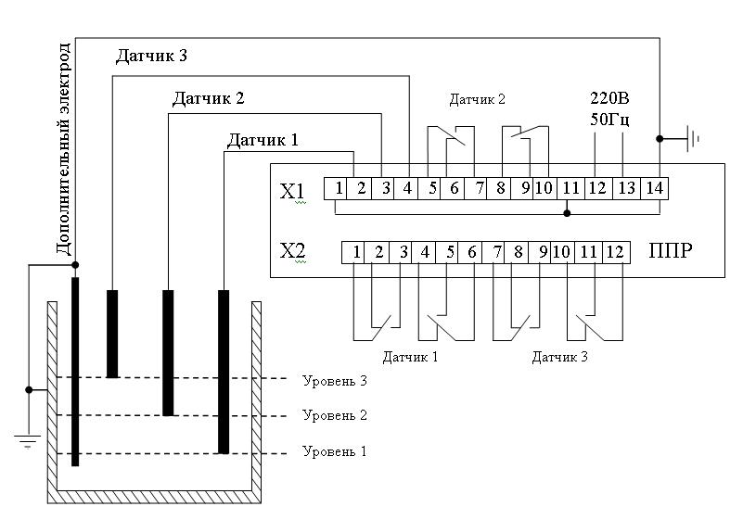

Сх 5

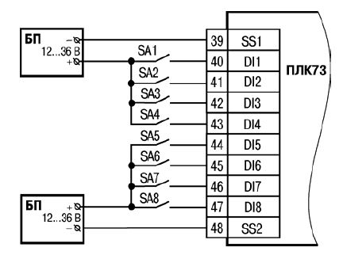схема сх 6

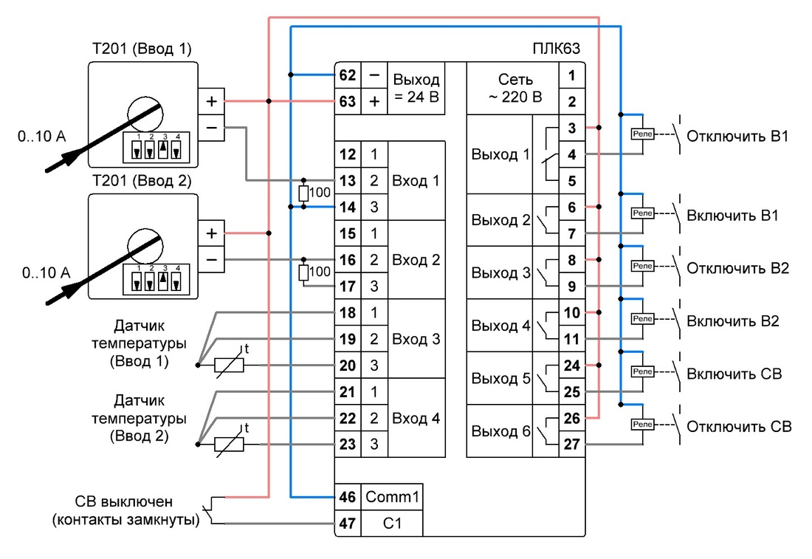

Схема сх 7

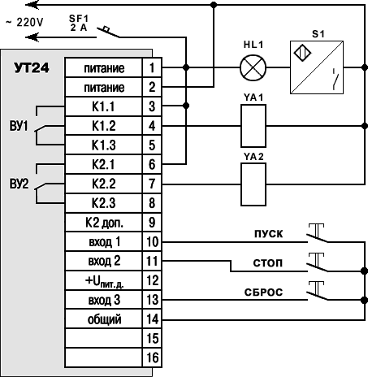

Сх 8.

* Контрольные вопросы:
* 1 сколько проводов надо на термопару для подсоединения с оборудование?
* 2 сколько проводов надо на термосопротивление подсоединения с оборудование?
* 3 сколько проводов надо на активный датчик с двумя выходами сигнальными?
* 4 для чего нужны клемные колодки?
* 5 сколько проводов можно подсоединять к одному выводу устройства?
* 6 Для датчика по току 4..20мА сколько провадов надо?
* 7 Для чего нужно шунтирующее сопротивление?